Activité 3 «Les marchés de l’entreprise»

# Ce travail a été réalisé par groupe SeekerZ :

# Lichiheb Zeineb

# Ben rahal Mourad

# Hamrouni Feriel

# Gadhoum Med Yassine

# Hragua Loujein

# Ben amor Bayrem

# Question 1 :

La loi de la demande :

La quantité d’un bien que les acheteurs voudraient et sont capables d’acheter à des prix différents dans une période donnée. Il désigne une relation décroissante entre le prix et

La quantité demandée mais à A l’exception des produits de luxe et les produits subventionnés qui sont généralement cité par l’Etat ou la marque elle même qui fixe les prix.

La loi de l’offre :

La quantité offerte d’un bien est la quantité que les vendeurs sont prêts à vendre et capables de vendre à des prix différents. Il désigne une relation croissante entre le prix et la quantité offerte.

L’équilibre :

Ces équilibres sont les forces qui font tourner une économie de marché. Ils se réfèrent aux comportements des individus lorsqu’ils interagissent sur les marchés.

# Question 2 :

Graphiquement:

La quantité d’équilibre =50

Le prix d'équilibre = 300dt

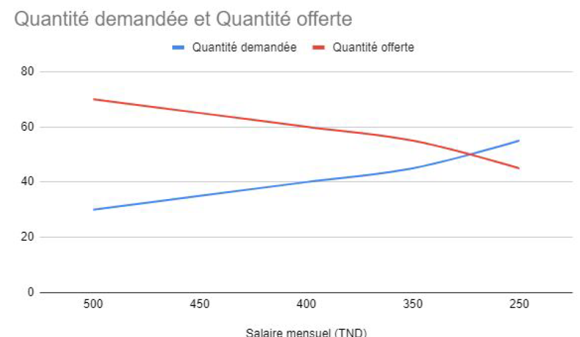

**Question 3 :**

300+100=400dt

Quantité offerte =65

Quantité demandée=40

**Question 4 :**

Un équilibre de marché est un [vecteur de prix](https://fr.wikipedia.org/w/index.php?title=Vecteur_de_prix&action=edit&redlink=1) tel que, l'offre de chaque bien est égale à la demande pour chaque bien.

Si les biens considérés représentent l'ensemble des biens disponibles dans l'économie étudiée, on parle [d'équilibre général](https://fr.wikipedia.org/wiki/%C3%89quilibre_g%C3%A9n%C3%A9ral) Le processus spontané de rétablissement de l’équilibre. Sinon, il s'agit d'un [équilibre partiel](https://fr.wikipedia.org/wiki/%C3%89quilibre_partiel) c’est à dire qu’il y a 2 intervention de l’Etat.

Le processus spontané de rétablissement de l’équilibre :

Si le prix augmente alors l’offre augmente et la demande diminue dans le but de réaliser un retour à l’équilibre spontané.

1ère mesure d’intervention de l’Etat :

Imposer aux entreprises la réduction de leurs offres

2ème mesure d’intervention de l’Etat :

Destruction des quantités excédentaires.